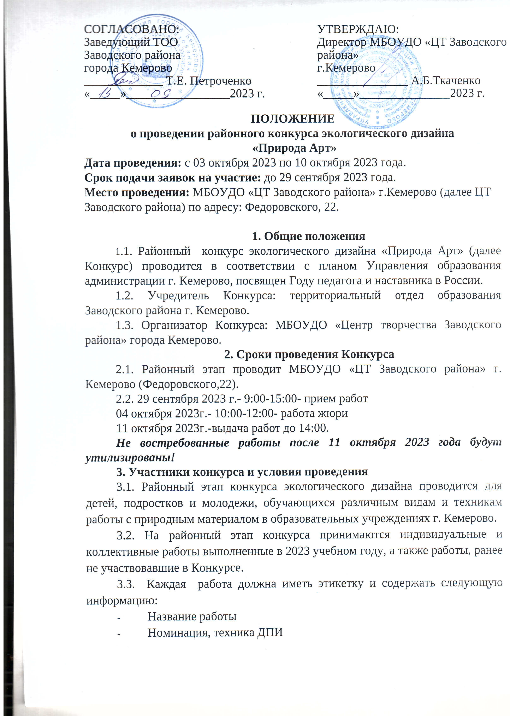

* Фамилия, имя исполнителя, возраст
* Название учреждения, при котором выполнена работа
* Название творческого объединения, класс.
* ФИО педагога (полностью).

|  |
| --- |
| **«Причудливый геккон»**  Jacarelado «Живые тропики»  Иванов Иван (12 лет)  МБОУ ДО «Дворец творчества детей и молодёжи»  (т/о ZOOлогия)  Руководитель: Петров Пётр Петрович |
| **«Причудливый геккон»**  Jacarelado «Живые тропики»  Иванов Иван (12 лет)  МБОУ «СОШ №746»  (класс 7А)  Руководитель: Петров Пётр Петрович |
| **«Чебурашка»**  Пластилинография «Мультики-картинки»  Иванов Иван (5 лет)  МБДОУ №371 «Детский сад комбинированного вида»  (группа «Развивайка»)  Руководитель: Петров Пётр Петрович |

При несоблюдении правил оформления этикеток или их отсутствии – работы не оцениваются.

3.4. Участники Конкурса делятся на три лиги:

* *0 лига –* дошкольники (воспитанники дошкольных образовательных учреждений);
* *1 лига* – учащиеся учреждений дополнительного образования детей, возрастные категории: 6-9 лет, 10-13 лет, 14-18 лет;
* *2 лига* – учащиеся общеобразовательных учреждений (лицеи, гимназии, школы, УИТ), возрастные категории: 6-9 лет, 10-13 лет, 14-18 лет;

3.5. Для каждой лиги определены следующие задания – номинации, в том числе:

**Лига «Дошкольники»:**

* Пластилинография «Мультики-картинки». На Конкурс принимаются лепные картины из пластилина с изображениями мультипликационных героев, а также сюжетные изображения мультфильмов. Формат готовой работы должен быть не более А4. (210× 297мм) с продуманной системой крепления на стену.
* Мелкая поделка из природных материалов «Лесная скульптура–миниатюра». На Конкурс принимаются объёмные работы из природного материала размером не более 15*15*15.
* Оттиск листьями «Осенний вернисаж». Формат готовой работы должен быть не более А4. (210× 297мм).
* Топиарий «Дары осени».

**1 и 2 лига, возраст 6–9лет:**

* Флористическая картина «Времена года». На Конкурс принимаются лепные картины из природного материала с изображениями времён года. Формат готовой работы должен быть не более А3 (297 мм *420 мм) с продуманной системой крепления на стену.
* Роспись природного камня в различной технике.
* Выжигание по дереву «Подарок маме».
* Объемная лепка (любые пластические массы). «Культура народов Сибири». Высота готового изделия до 20 см.
* Интерьерная настольная композиция «Экостиль» с использованием природных материалов.

1 и 2 лига, возраст 10-13 лет:

* Ошибана «Палитра цветов в прекрасных творениях природы». На конкурс принимаются картины в технике «плоскостная флористика». Готовая работа должна иметь формат не менее А3 (297 мм *420 мм) с продуманной системой крепления на стену.
* Посокхва «Родной Кузбасс». На конкурс принимаются картины из мелких природных камешек и крошки. Готовая работа должна иметь формат не более А3 (297 мм *420 мм) с продуманной системой крепления на стену.
* Jacarelado «Живые тропики». На конкурс принимаются работы в технике «ложная мозаика». Готовая работа должна иметь формат не более А3 (297 мм *420 мм) с продуманной системой крепления на стену.
* Эко-магнит «Красота природы». На конкурс принимаются магниты, декорированные природным материалом.
* Выпиливание «Забавные фигурки». На конкурс принимаются детские игрушки ручной работы.

**1 и 2 лига, возраст 14-18 лет:**

* Шерстяная акварель «По страницам красной книги Кузбасса». На Конкурс принимаются работы с изображениями животных и растений, занесённых в Красную Книгу Кемеровской области. Формат готовой работы должен быть не менее А4. (210× 297мм) с продуманной системой крепления на стену.
* Квиллинг «Открытка для учителя».
* «Флориссимо». Настенная подвесная интерьерная композиция с использованием природного материала с продуманной системой крепления. Готовая работа должна иметь формат не менее А3 (297 мм *420 мм) с продуманной системой крепления на стену.
* Сувенир - украшение в технике «Resin Art».
* Художественная и декоративная обработка древесины «Подарок наставнику»

**4. Критерии оценки**

* оригинальность авторской идеи (темы), полнота раскрытия;
* владение избранной техникой декоративно–прикладного искусства;
* художественная ценность и эстетическое впечатление.

**5. Жюри**

В состав жюри входят квалифицированные специалисты, мастера и умельцы в области декоративно–прикладного искусства образовательных учреждений города Кемерово.

**6. Награждение по итогам конкурса.**

6.1. По результатам Конкурса определяются победители (1) и призеры (2,3 место) в каждой лиге, в каждой возрастной категории, в каждой номинации. Победители и призеры награждаются грамотами Территориального отдела образования Заводского района города Кемерово.

6.2. При отсутствии достойных претендентов на призовые места жюри вправе не присуждать их, также по решению жюри могут присуждаться не все призовые места, либо несколько одинаковых мест в одной номинации.

6.3. Жюри вправе присуждать «Гран–при» – по одному в каждой лиге, а также специальные дипломы.

6.4.Решение жюри является окончательным. Результаты конкурса не пересматриваются.

**7. Заявка на участие**

7.1. Для участия в конкурсе в срок до 03.10.2023 подается пакет документов от ОУ, куда входят:

- заявка от ОУ общая (заполняется заданный шаблон Приложение 1);

- печатный вариант заявки от ОУ, заверенный подписью директора ОУ и печатью.

7.2. Пакет документов, поступивший позднее указанного срока не рассматривается, участники до конкурса не допускается.

7.3. Электронный вариант пакета документов направляется на электронный адрес [darya_igorevna550@mail.ru](mailto:darya_igorevna550@mail.ru) с темой письма «Природа АРТ».

**8. Условия участия в городском этапе конкурса**

8.1. Победители и призеры районного конкурса участвуют в городском конкурсе.

8.2. Для участия в городском конкурсе, оплачивается организационный взнос с каждого участника независимо от номинации, возрастной категории, количества представленных работ.

8.3. Организационный взнос оплачивается в срок до 15.10.2023г. путем перечисления денежных средств на расчетный счет МБОУ ДО «Дворец творчества детей и молодежи» Ленинского района г. Кемерово, реквизиты для оплаты представлены в Приложение 2.

8.4. Копия платежного документа (копия квитанции) о внесении целевого взноса с обязательным указанием образовательного учреждения, фамилии и имени ребенка, за которого внесен взнос, подается в «бумажном варианте» куратору районного конкурса Романовой Дарье Игоревне в указанный срок.

8.5. Без оплаты организационного взноса работа на городской этап не принимается.

8.6. Оплата производится только тогда, когда будут результаты районного этапа.

**9. Контактные данные**

г. Кемерово, ул. Федоровского, 22 (МБОУДО «ЦТ Заводского района» г. Кемерово)

Официальный сайт: https://ctzr.ru/

E-mail: kemcrd@mail.ru

Тел.: 8(3842) 28-57-90

Куратор районного этапа конкурса: Романова Дарья Игоревна, педагог

дополнительного образования, педагог-организатор.

Приложение №1.

ЗАЯВКА

на участие в районном конкурсе экологического дизайна «Природа Арт»

|  |  |  |  |  |  |  |  |
| --- | --- | --- | --- | --- | --- | --- | --- |
| № | Фамилия, имя участника полностью | Название работы | Номинация | Образовательное учреждение | Творч еское объединение, класс (для ОУ) | ФИО педагога (ов) (полностью) | Контактный телефон, адрес электронной почты педагога |
| 1 | Петрова Елизавета | Золотая осень | Коллаж с использованием природных материалов | МБОУ "Средняя общеобразовательная школа №.." | "Рукодельница" 4 а | Иванова Мария Ивановна | 8 ХХХ ХХХ ХХ ХХ mariya@mail.ru |

Подпись руководителя:

Приложение 2.

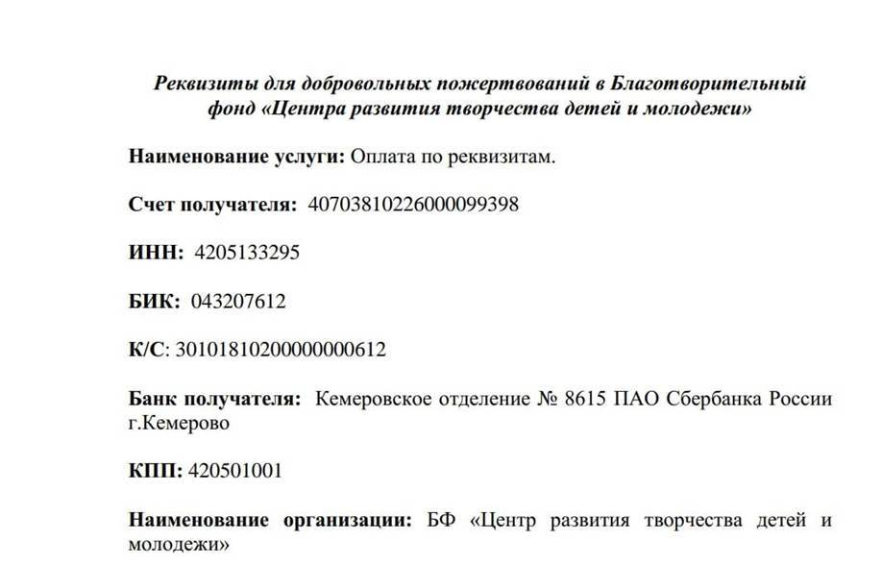

**Назначение платежа**: Добровольные пожертвования, «ПрирАрт», Иванова Маша (Фамилия, Имя ребенка), ФИО руководителя или название учреждения